Maska za varenje
70061
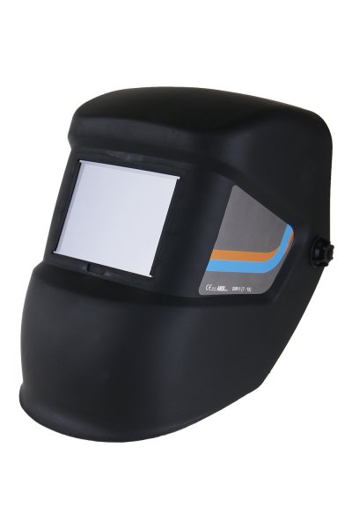
Uputstvo za upotrebu
!!!VAŽNO!!!

Prije uporabe pažljivo pročitajte ovaj priručnik!
Maske za zavarivanje dizajnirane su za zaštitu očiju i lica od iskri i štetnog zračenja tijekom normalnog zavarivanja. Ne štiti vas od jakih udaraca, uključujući bačene komade diskova za brušenje i rezanje nikada se ne smiju koristiti za ovu aktivnost. Ova vas kaciga neće zaštititi od eksplozivnih naprava ili korozivnih tekućina.
Nepokriveni dijelovi tijela Izbjegavajte iskre, prskanje i izravno i/ili poremećeno zračenje. Koristite odgovarajuću zaštitu za ove dijelove tijela kada su podvrgnuti takvom tretmanu.
I. ZNAČAJKE PROIZVODA
- Ovaj proizvod je potpuno novodizajnirana maska otporna na niske i visoke temperature, koroziju, meko svjetlo zatezanje i vrlo je izdržljiva.
- Potpuna zaštita od UV i IR zračenja.
- Potpuno u skladu s DIN, ISO
II. UPUTE ZA UPORABU
1. Sa vizira iznutra i izvana uklonite zaštitnu foliju.
2. Postavite križ za stezanje:
a. Okrenite masku križnim stezanjem - trakom za glavu tako da kotačić za podešavanje bude na stražnjoj strani glave. Okrenite gumb za podešavanje u smjeru suprotnom od kazaljke na satu kako biste povećali opseg poprečnih traka za glavu. Okrenite kotačić u smjeru kazaljke na satu kako biste smanjili krug.
b. Gornji dio križa postavljen je kako bi vam se omogućio što bolji pogled kroz staklo pri potpunom nalijeganju maske na glavu.
c. Otpustite vijak koji priteže traku za glavu na desnoj strani maske i nježno povucite podlogu. Zaustavite pomicanje na bilo koju točku - prilagodit će nagib križa i istovremeno mijenjati kut gledanja i udaljenost od filtra za oči.
d. Zategnite vijke za zatezanje trake za glavu postavite konačni kut gledanja kroz staklo.
III. SIGURNOST
- Zavarivačka maska može se koristiti za razne vrste procesa zavarivanja.
- Vanjski dio filtarskog uloška mora biti zaštićen zaštitnom pločom kako bi se spriječilo nepopravljivo oštećenje.
- Što prije zamijenite izgreban ili slomljen štitnik, koji smanjuje vidno polje i zaštitu očiju.
- Nemojte čuvati masku blizu izvora topline i/ili područja visoke vlažnosti.
- Nemojte čistiti vanjski štit i uložak filtera alkoholom, benzinom, razrjeđivačem ili sličnim sredstvima i nemojte ih stavljati u vodu.
- Redovito mijenjajte tkaninu za upijanje znoja.
IV. ODRŽAVANJE
- Vanjski štit i filtarski uložak očistite čistom mekom krpom i oprugom. Za čišćenje traka za križanje koristite neutralni deterdžent.
- Zaštitite vizir i okolinu od udaraca.
JAMSTVO
Proizvođač jamči kupcu za ovaj proizvod da nema materijalnih nedostataka i da će biti u funkciji dvije godine od prodaje proizvoda kupcu. Proizvođač prema ovom jamstvu ima obvezu zamijeniti, popraviti ili vratiti novac za proizvod sa nedostatkom. Ovo jamstvo ne pokriva kvar ili štetu uzrokovanu diranjem, pogrešnom uporabom ili zlouporabom. Pažljivo slijedite ove upute kako biste ispunili jamstvo.
Kršenje uputa u ovom priručniku uzrokovat će prestanak valjanosti jamstva. Proizvođač također nije odgovoran za bilo kakvu neizravnu ili posljedičnu štetu uzrokovanu uporabom proizvoda.
V. TEHNIČKE KARAKTERISTIKE
Broj sjenila: DIN10
Vidljivo područje: 110 x 90 mm
Veličina kacige: 330 x 230 x 260 mm
Optička zaštita: UV/IR zaštitno staklo sa zaštitnim slojem
780-1400 nm ≤ 0,005%
Materijal: PP
Težina: 370g

